Ең жақсы алғашқы әскери дайындық кабинеті
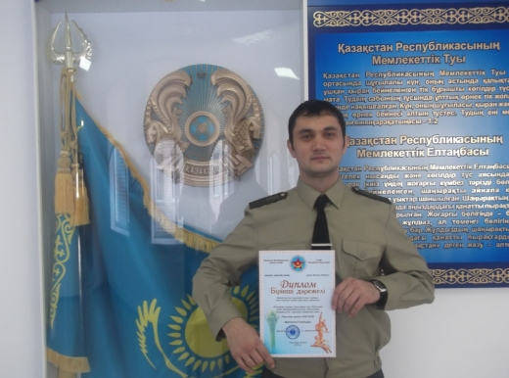
Ауғанстан елінен кеңес әскерлерінің шығарылғанына 25 жылына орай Павлодар облысының білім Басқармасының дене шынықтыру және алғашқы әскери дайындық аймақтық практикалық орталығының жетекшісі Әленов Тимур Мұсабекұлы біздің мектепті бірінші дәрижелі дипломмен марапаттады.

